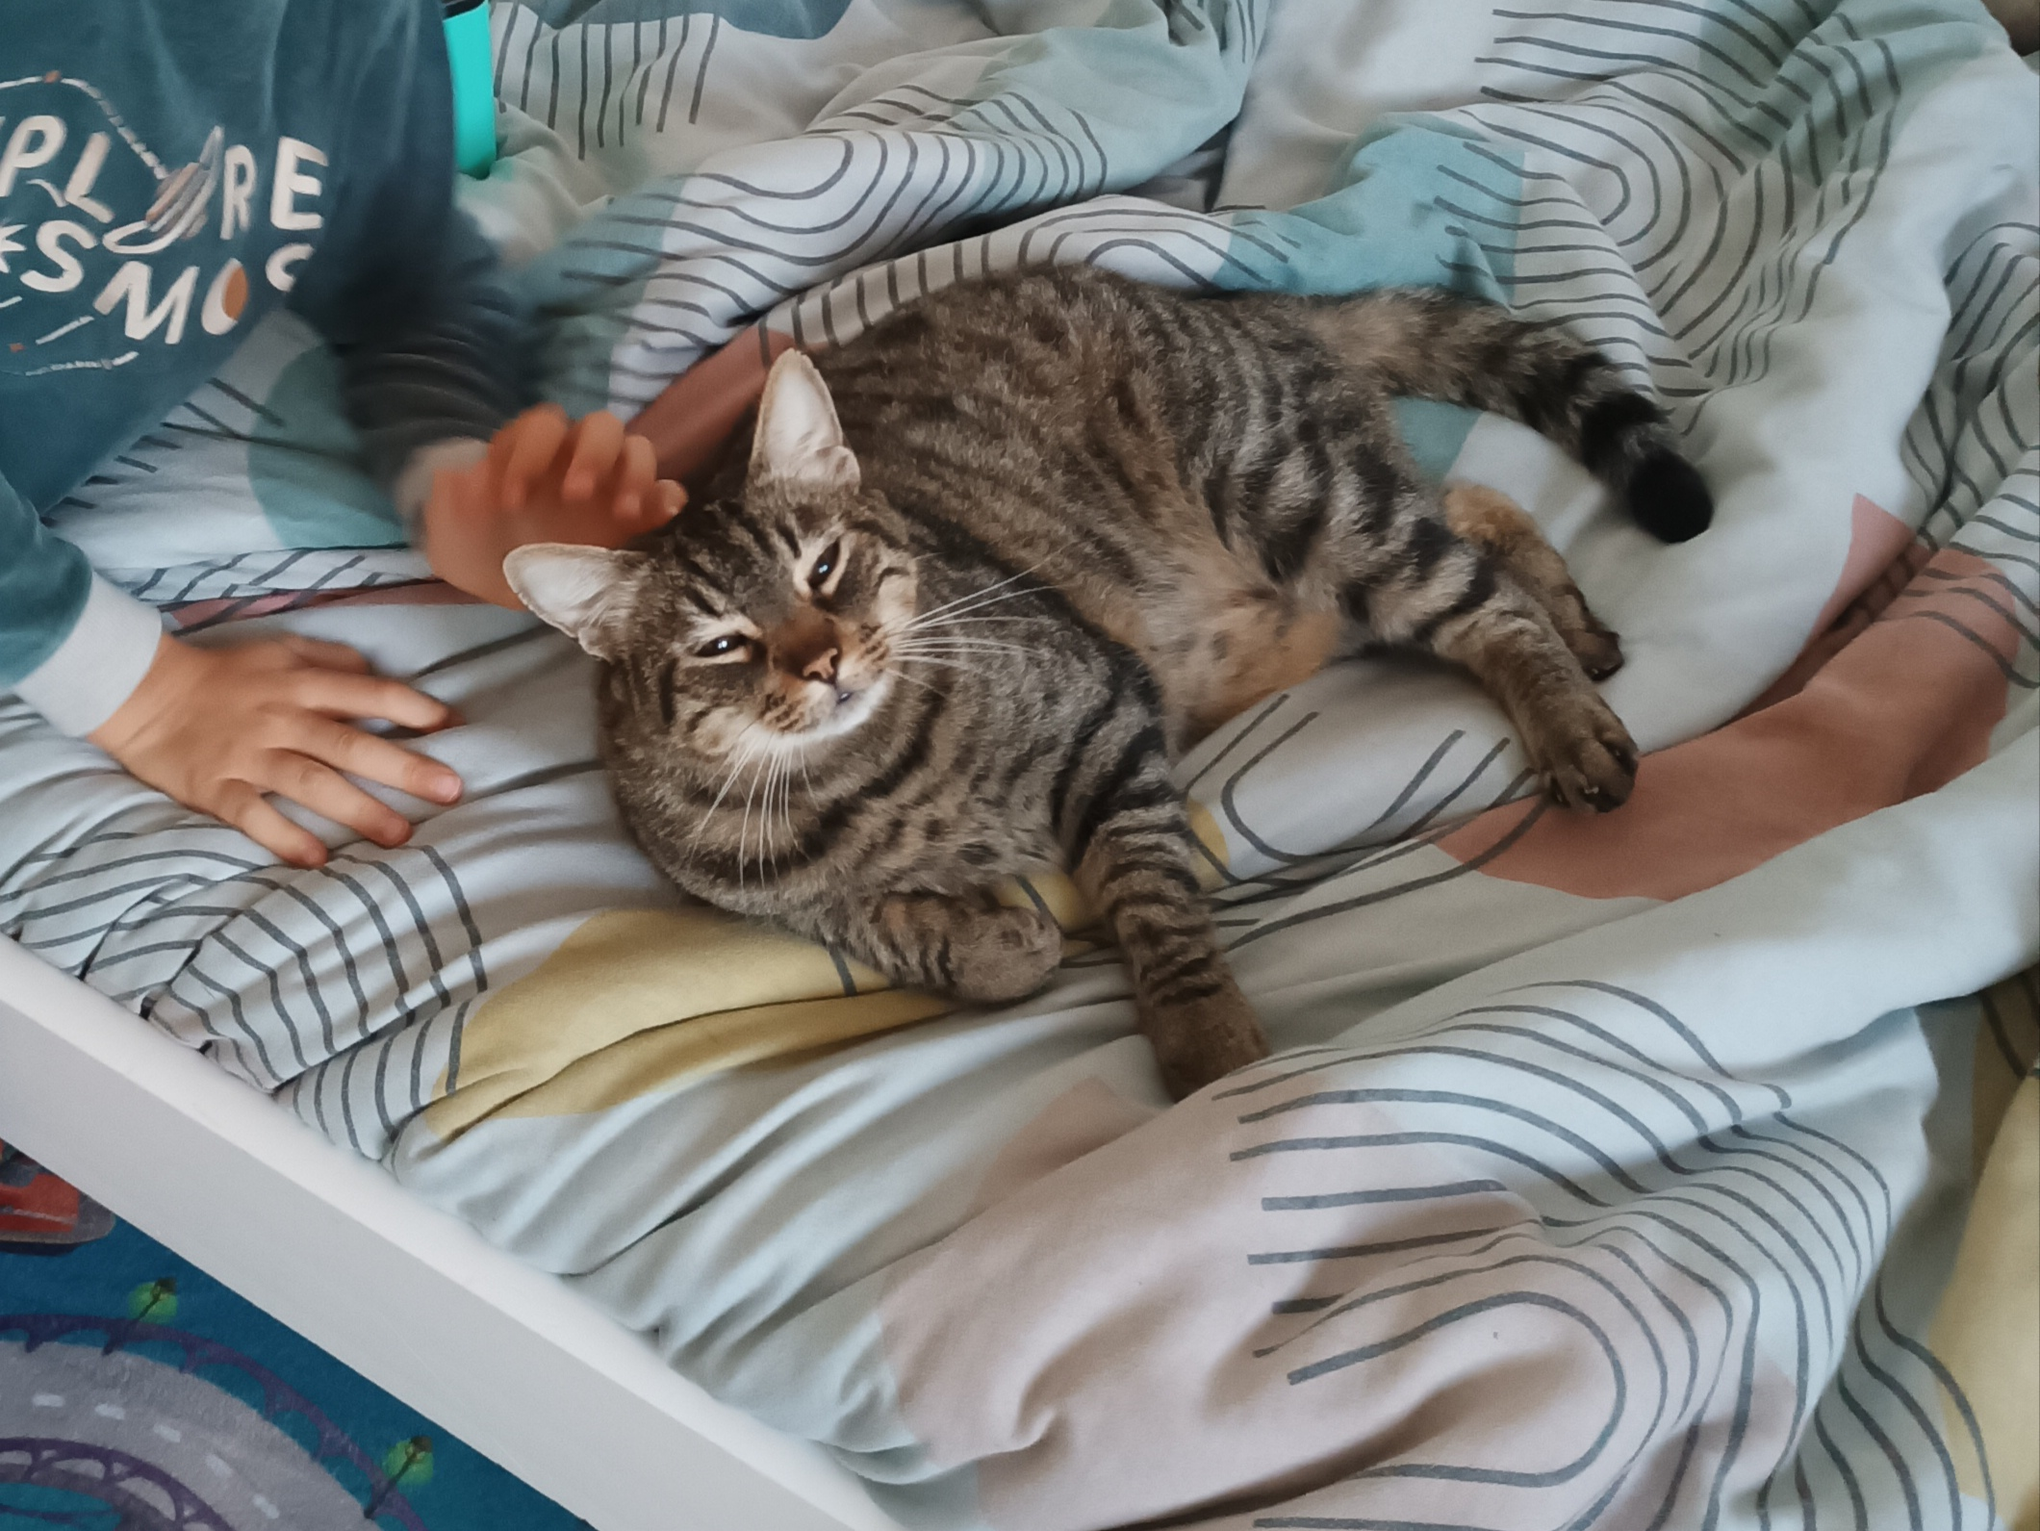

Disparu sur Aussevielle depuis mercredi 2 septembre dans le secteur du chemin de la Serre Tygris, chat tigré ,il a le menton blanc.
Signe distinctif :il a été amputé d’un orteil à la patte arrière droite.
Si vous l’apercevez ,ou l’avez aperçu n’hésitez à nous joindre au 0608898063.

